第三章 多维随机变量及其分布

在实际应用中, 有些随机现象需要同时用两个或两个以上的随机变量来描述. 例如, 研究某地区学龄前儿童的发育情况时, 就要同时抽查儿童的身高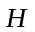、体重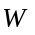, 这里, 和是定义在同一个样本空间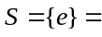{某地区的全部学龄前儿童}上的两个随机变量. 又如, 考察某次射击中弹着点的位置时，就要同时考察弹着点的横坐标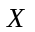和纵坐标. 在这种情况下，我们不但要研究多个随机变量各自的统计规律，而且还要研究它们之间的统计相依关系，因而还需考察它们的联合取值的统计规律，即多为随机变量的分布. 由于从二维推广到多维一般无实质性的困难, 故我们重点讨论二维随机变量.

第一节 多维随机变量的分布

内容分布图示

★ 二维随机变量
★ 二维随机变量的分布函数 ★ 例1
★ 二维离散型随机变量及其概率分布
★ 例2 ★ 例3 ★ 例4
★ 例5 ★ 例6
★ 二维连续型随机变量及其概率密度
★ 例7 ★ 例8 ★ 例9
★ 二维均匀分布 ★ 例10
★ 二维正态分布 ★ 例11
★ 内容小结 ★ 课堂练习
★ 习题3-1 ★ 返回

内容要点：
一、 二维随机变量
定义1 设随机试验的样本空间为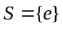, 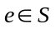为样本点，而
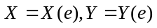
是定义在上的两个随机变量, 称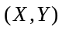为定义在上的二维随机变量或二维随机向量.

二、 二维随机变量的分布函数
定义2 设是二维随机变量, 对任意实数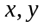, 二元函数
称为二维随机变量的分布函数或称为随机变量和的联合分布函数.
联合分布函数的性质:
（1） 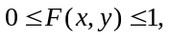 且
对任意固定的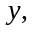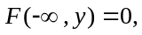
对任意固定的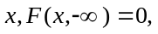
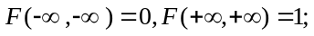
(2) 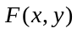关于和均为单调非减函数, 即
对任意固定的 当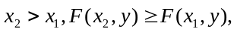
对任意固定的 当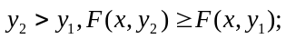
(3) 关于和均为右连续, 即

三、 二维离散型随机变量及其概率分布
定义3 若二维随机变量只取有限个或可数个值, 则称为二维离散型随机变量.
结论：为二维离散型随机变量当且仅当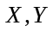均为离散型随机变量.
若二维离散型随机变量所有可能的取值为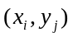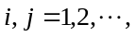 则称
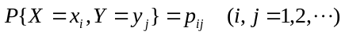
为二维离散型随机变量的概率分布(分布律), 或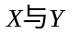的联合概率分布(分布律).
与一维情形类似,有时也将联合概率分布用表格形式来表示, 并称为联合概率分布表:
注：对离散型随机变量而言, 联合概率分布不仅比联合分布函数更加直观, 而且能够更加方便地确定取值于任何区域上的概率，即
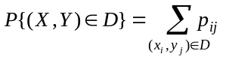,
特别地, 由联合概率分布可以确定联合分布函数:
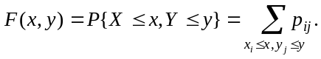

四、二维连续型随机变量及其概率密度
定义 设为二维随机变量,为其分布函数, 若存在一个非负可积的二元函数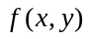, 使对任意实数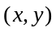, 有
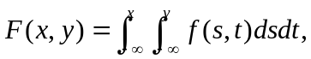
则称为二维连续型随机变量, 并称为的概率密度(密度函数), 或的联合概率密度(联合密度函数).
概率密度函数的性质:
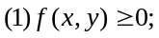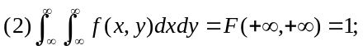
(3) 设是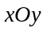平面上的区域,点落入内的概率为
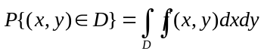
特别地, 边缘分布函数
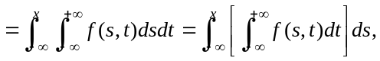
上式表明: 是连续型随机变量, 且其密度函数为:
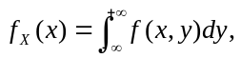
同理, 是连续型随机变量, 且其密度函数为:
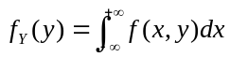,
分别称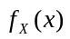和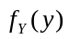为关于和的边缘密度函数.
(4) 若在点连续, 则有 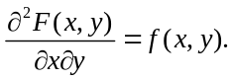
进一步, 根据偏导数的定义, 可推得:当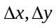很小时, 有
即, 落在区间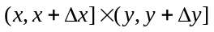上的概率近似等于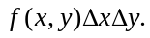

五、二维均匀分布
设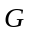是平面上的有界区域,其面积为.若二维随机变量具有概率密度函数
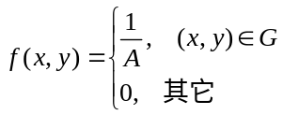
则称在上服从均匀分布.

六、二维正态分布
若二维随机变量具有概率密度
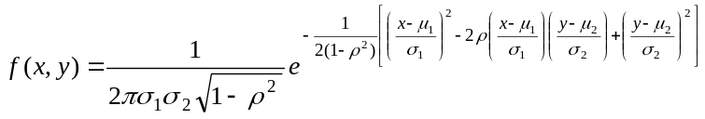
其中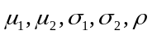均为常数,且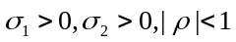,则称服从参数为的二维正态分布.
注：二维正态随机变量的两个边缘分布都是一维正态分布，且都不依赖于参数，亦即对给定的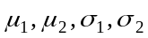，不同的对应不同的二维正态分布，但它们的边缘分布都是相同的，因此仅由关于和关于的边缘分布，一般来说是不能确定二维随机变量的联合分布的.

例题选讲：
二维随机变量的分布函数
例1 (讲义例1) 设二维随机变量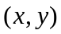的分布函数为
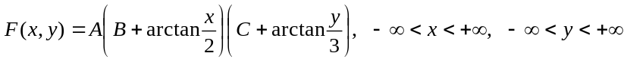
(1) 试确定常数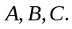
(2) 求事件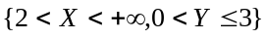的概率.

二维离散型随机变量及其概率分布
例2 (讲义例2) 设随机变量在1, 2, 3, 4四个整数中等可能地取一个值，另一个随机变量在1~中等可能地取一整数值，试求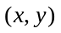的分布律.
例3 (讲义例3) 把一枚均匀硬币抛掷三次, 设为三次抛掷中正面出现的次数, 而为正面出现次数与反面出现次数之差的绝对值, 求的概率分布及关于的边缘分布.
例4 设二维随机变量的联合概率分布为

Y  X | 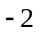 | 0 | 1
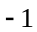 | 0.3 | 0.1 | 0.1
1 | 0.05 | 0.2 | 0
2 | 0.2 | 0 | 0.05

求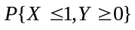及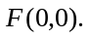

二维连续型随机变量及其概率密度
例5 (讲义例4) 的概率分布由表3—1B给出，求
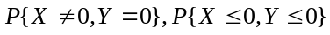
表3—1B
 |  | 0 | 2
0 | 0.1 | 0.2 | 0
1 | 0.2 | 0.05 | 0.1
2 | 0.15 | 0 | 0.1

例6 一整数等可能地在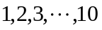十值中取一个值. 设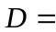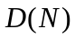是能整除的正整数的个数，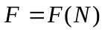是能整除的素数的个数（注意1不是素数）. 试写出和的联合分布律.并求分布律.
例7 (讲义例5)
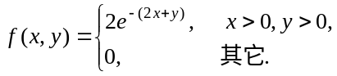
(1) 求分布函数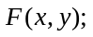 (2) 求概率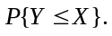
例8 (讲义例6) 设的概率密度是
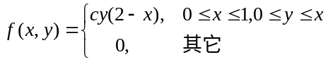
求 (1) 的值; (2) 两个边缘密度.

二维均匀分布
例9 设随机变量和具有联合概率密度
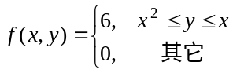
求边缘概率密度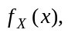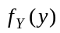.
例10 (讲义例7) 设服从单位圆域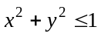上的均匀分布, 求X和Y的边缘概率密度.

二维正态分布
例11 (讲义例8) 设二维随机变量的概率密度
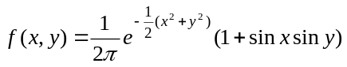
试求关于的边缘概率密度函数.

课堂练习
1.将两封信随意地投入3个邮筒, 设,分别表示投入第1, 2号邮筒中信的数目, 求和的联合概率分布及边缘概率分布.
2.设向量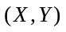的密度函数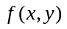的密度函数为
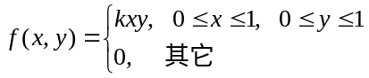
求 (1) 参数的值；（2）的边缘密度.

